МОУ – СОШ с. Логиновка Краснокутского района
Саратовской области

Урок по гимнастике в 4 классе

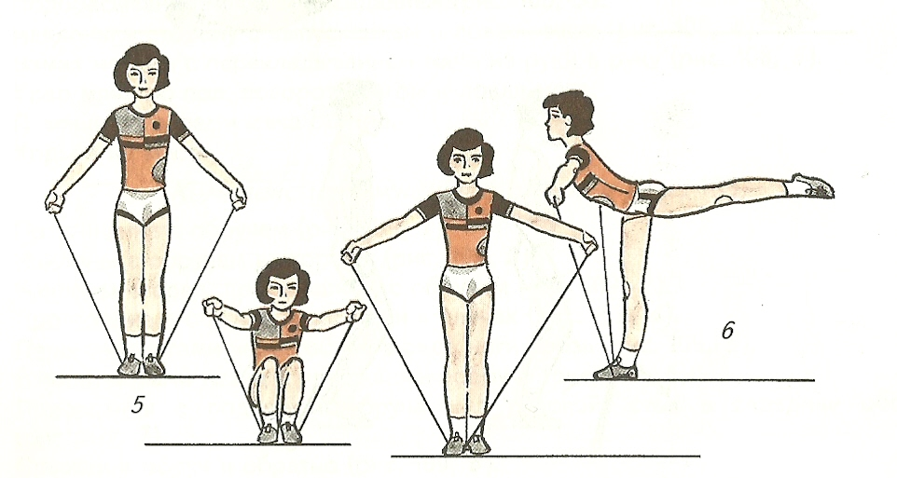

Подготовила: учитель физической культуры
Машенцева Г.Г.

2013 г.

ЗАДАЧИ : учить вариативному использованию скакалки в игровой деятельности; совершенствовать умение прыгать через короткую скакалку в процессе выполнения самостоятельных учебных заданий; развивать двигательный опыт учащихся, усложняя выполнение прыжков «на координацию»; заложить навыки общения, коллективизма, взаимопомощи, доброты.
ИНВЕНТАРЬ: 16 коротких скакалок и одна длинная, одна «удочка», мел, доска.
МЕСТО ЗАНЯТИЯ: спортивный зал. Время: 40мин.
Учащиеся вбегают в спортивный зал, на бегу выполняя прыжки через скакалку, одна нога впереди, другая сзади
(«Как умею – как хочу!»), проговаривая:

Дружно, вместе, каждый шаг
Держим прыгалки в руках,
Скачет волк в лесу густом,
Прыгнул заяц за кустом.
За плотиной, у пруда
Скачет в мельнице вода.
Вот и мы начнем опять
Через прыгалку скакать,
Дружно, вместе, каждый шаг
Держим прыгалку в руках.

УЧИТЕЛЬ: «Все вы прошли контрольные испытания, и поэтому сегодня у нас не обычный урок, а урок игры со скакалкой».
«УМЕЕШЬ САМ – НАУЧИ ДРУГОГО»
Играющие строятся в одну шеренгу, интервал два шага. Водящий (из числа наиболее подготовленных учеников) предлагает выполнить такие упражнения с короткой скакалкой:
- На месте – прыгать, отталкиваясь одновременно обеими ногами, вращая скакалку вперед, назад; со скрещенными ногами; со скрещенной скакалкой вперед, назад.
- В беге прыгать через скакалку, правая нога впереди, левая позади; левая впереди, правая позади; попеременно впереди правая, левая.
Учащиеся, которые ошибаются, «заплетаются», останавливаются и просят помощи у тех, кто прыгает лучше. Водящий напоминает, что в этой игре нужно проявить такие качества, как ловкость и пластичность движений, чувство ритма, внимание и доброту к одноклассникам, просящим о помощи. Для такого обучения школьники в парах занимают определенные места в спортивном зале.
Учитель благодарит водящих за интересные задания, учеников за их ловкость, быстроту, добрые отношения друг к другу.

«ЧАСИКИ»
Играющие располагаются по всей площадке, делятся по парам или тройкам (по желанию). Учитель предлагает несколько вариантов игры :
А) втроем с одной скакалкой (скакалку вращают двое, третий прыгает);
Б) вдвоем с одной скакалкой, стоя лицом друг к другу или стоя друг за другом (скакалку вращает один из игроков);
В) втроем с двумя скакалками (скакалку вращают вдвоем, третий в центре тоже вращает свою скакалку).

В игре проявляются такие качества, как чувство ритма, выносливость.

УЧИТЕЛЬ : «Молодцы! Многие из вас хорошо справились с заданиями этой игры».
«УДОЧКА»
Эта игра всем знакома и любима, но сегодня мы проведем ее в усложненном варианте.
Все учащиеся со скакалками встают по кругу. В центре круга водящий – «рыбак с удочкой». Играющие отходят на несколько шагов от обозначенного круга и начинают вращать свои скакалки сзади-вперед, перепрыгивая их и продвигаясь к кругу. В это время водящий раскручивает удочку. Учащиеся одновременно перепрыгивают каждый через свою скакалку и через скакалку водящего. Пойманные игроки (задевшие скакалку водящего) встают в центр круга.
В игре проявляются быстрота мышления, координационные способности, пространственно-временное ориентирование.

Игра с длинной скакалкой :

«ДРУЖНО ВМЕСТЕ КАЖДЫЙ ШАГ…»

Играющие строятся в колонну по одному. Перед ними в 5-6 шагах становятся два игрока со скакалкой – водящие.
- «КАЧАЛОЧКА». Водящие равномерно качают (вперед, назад) скакалку. Игроки поочередно выбегают, прыгая вперед каждый через свою скакалку, и стараются пробежать под длинной скакалкой, не задев обе скакалки.
- «ТОННЕЛЬ». Водящие равномерно, но очень медленно вращают скакалку в сторону игроков, стоящих в колонне. Те выбирают благоприятный момент, когда длинная скакалка уходит от колонны, и пробегают, перепрыгивая каждый через свою скакалку в образовавшемся своеобразном «тоннеле».
- «ПРЫЖКИ ЧЕРЕЗ ВРАЩАЮЩУЮСЯ ДЛИННУЮ СКАКАЛКУ ВДВОЕМ, ВТРОЕМ» В этой игре проявляются все вышеназванные качества учащихся. Учитель в конце игры дает ученикам положительную, ободряющую характеристику.
Заключительная часть: В начале заключительной части урока занимающиеся занимают исходное положение, лежа на животе на коврике, в руках у каждого из них тетрадь и авторучка. Они самостоятельно подводят итог урока, записывая в тетрадь понравившиеся игры, и продолжают записанные учителем на доске фразы : «У меня получается очень хорошо…», «У меня совсем не получается…», «Я буду усердно работать над…».

В конце занятия ученики благодарят учителя за интересный урок и организованно выходят из спортивного зала.

